Lo primero que tienes que hacer si da error el proyecto es cambiar el classpath para ponerle el JAR que hace de calendario:

1º:
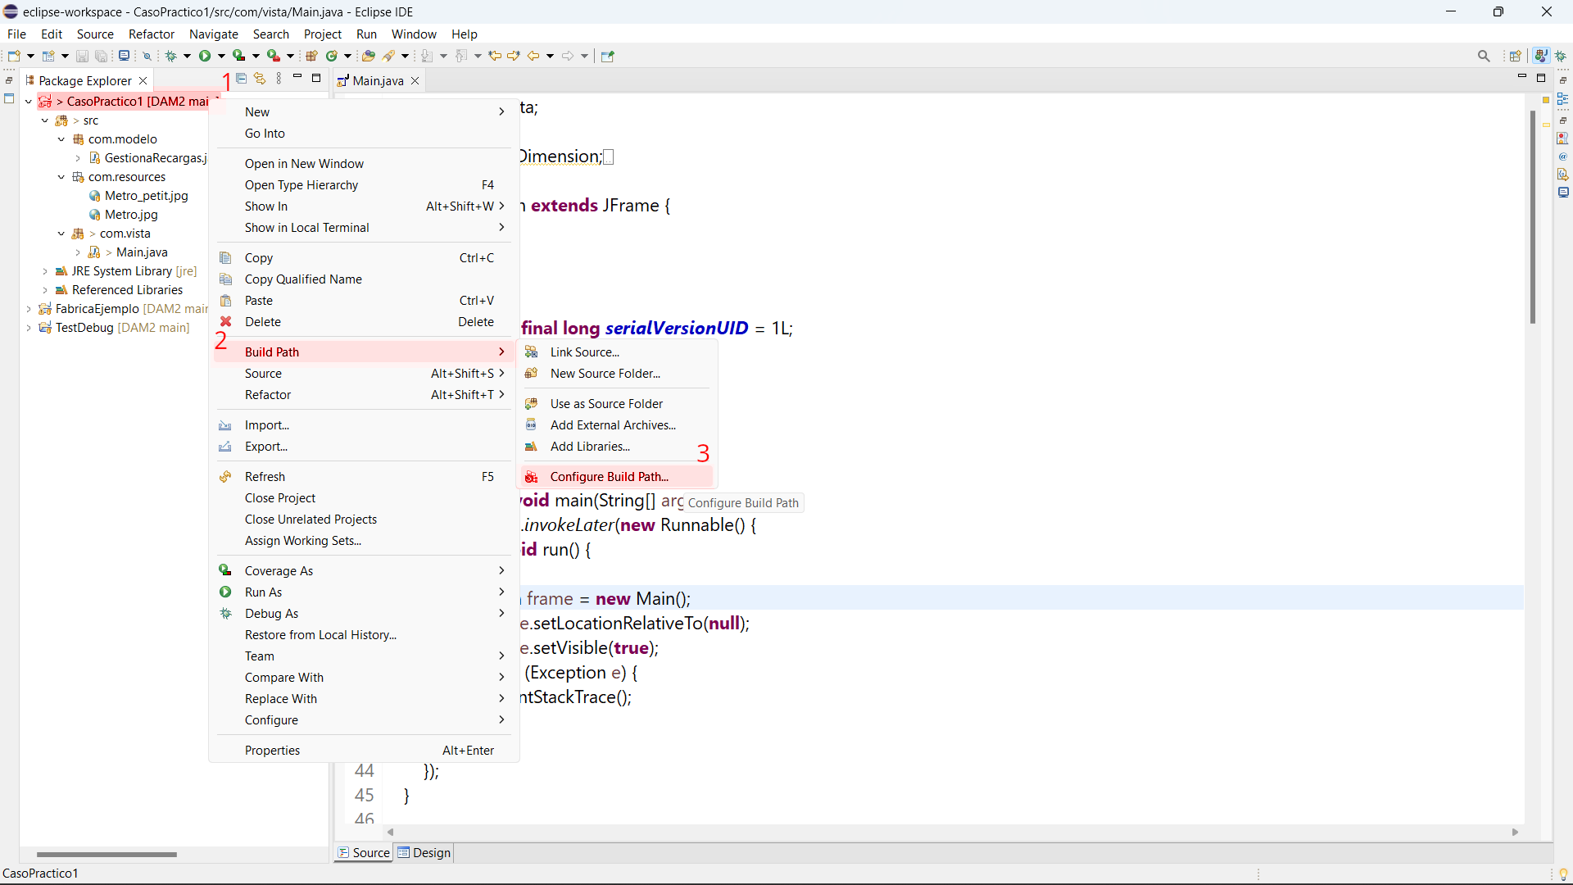
Click derecho en el proyecto → Build Path → Configure Build Path

2º:
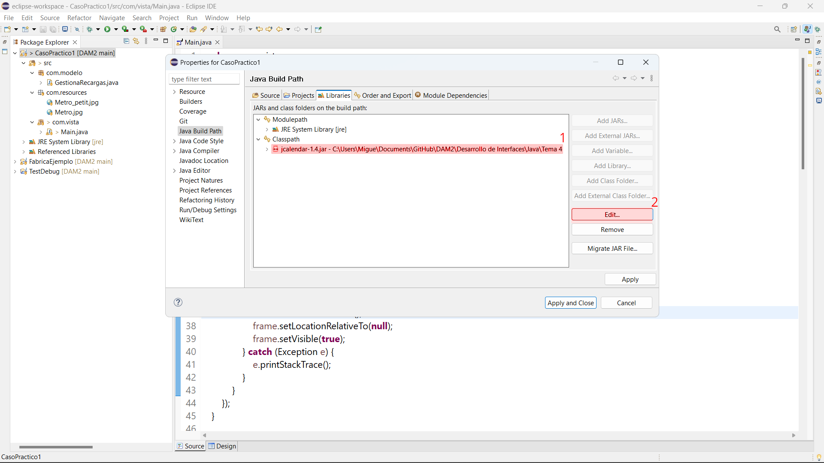
Click en el .jar de Classpath (es el que dará error)→ Edit
3º:
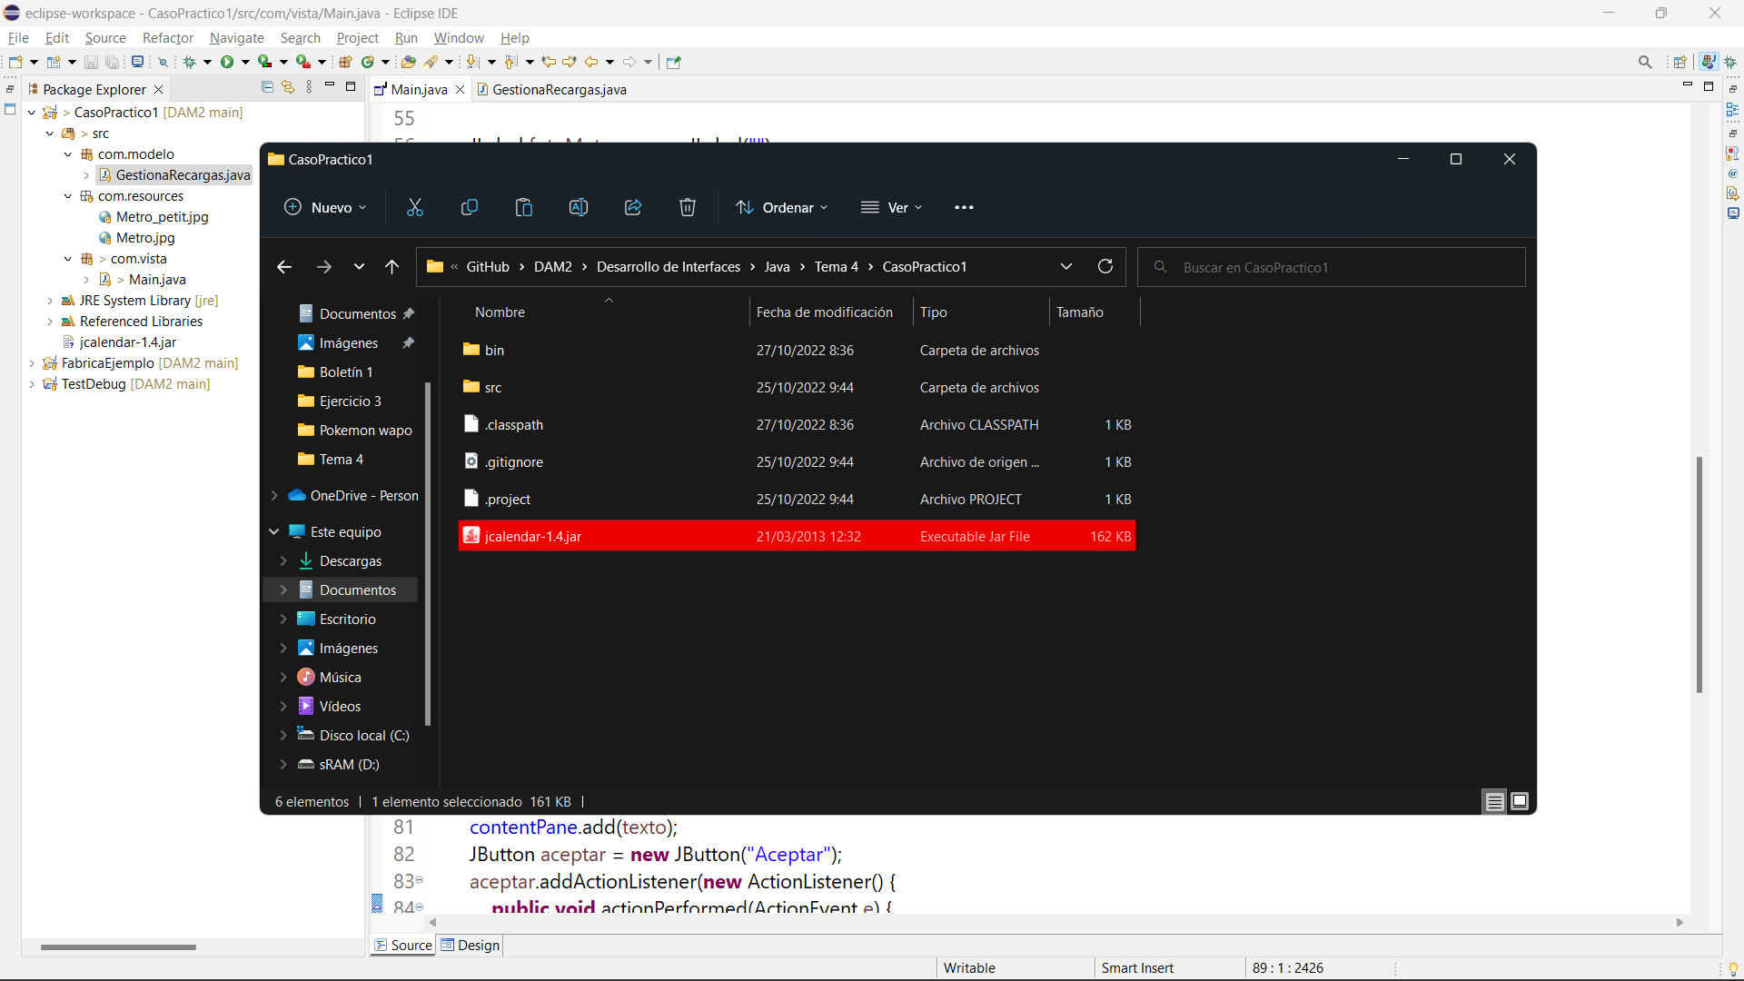
En la propia ruta del proyecto → Coger el único .jar que hay como selección

4º:
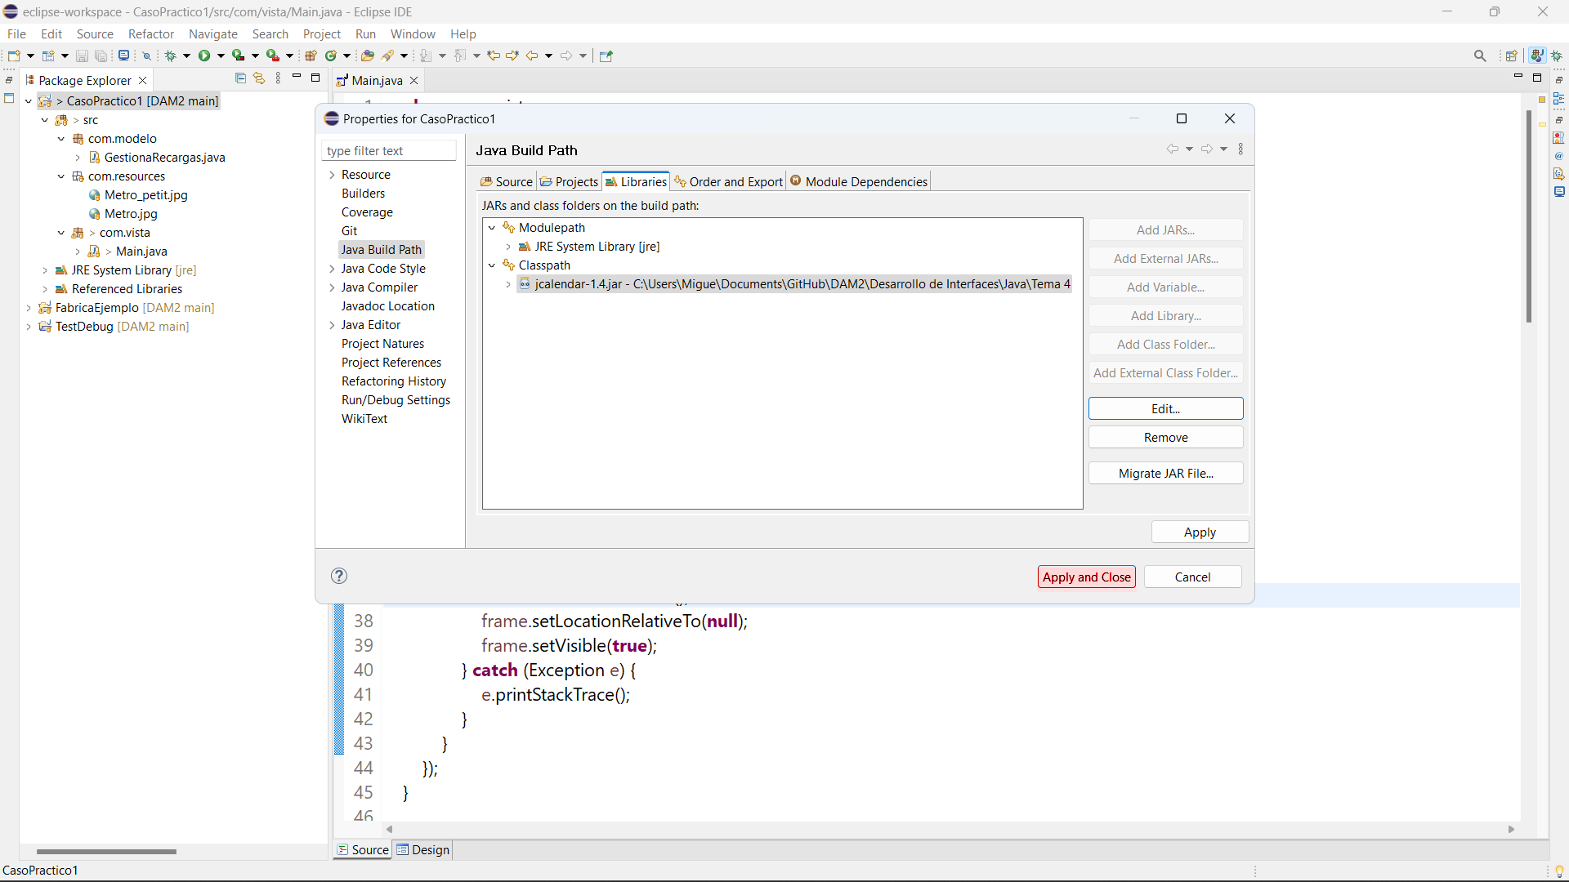
Una vez hecho todo lo anterior le damos a Apply and Close y ya estaría todo funcionando si está bien hecho.

